2.500 mensen strijden tegen voedselverspilling

[16 oktober]
16 oktober is de wereldvoedseldag (in Frankrijk werd het ook uitgeroepen als nationale strijd dag tegen voedselverspilling).
Rekening houdend met de hele keten van productie tot consumptie, verspillen we gemiddeld 345kg voedsel per inwoner in België. Van deze 345kg wordt 15kg per persoon thuis verspild. 15 kg/jaar is het equivalent van 1 maaltijd in de prullenbak om de 2 weken. Aan de andere kant dreigt één Belg op vijf in armoede te leven. Een mogelijke oplossing om tegen deze twee feiten te vechten is de volgende: voedselverspilling verminderen. Door de challenge JUST KEEP IT te lanceren, wil de VZW Nurtantio Projects op grote schaal eenvoudige en effectieve tips verspreiden tegen voedselverspilling.

[Wie? Wat? Wanneer? Waar?]
Vanaf 1 t.e.m. 21 oktober 2018 organiseert de vzw Nurtantio Projects de challenge JUST KEEP IT. Het doel: voedselverspilling verminderen om het budget voor uw hobby’s te vergroten.
“Stel je voor dat je jouw geld in de prullenbak gooit wanneer je voedsel weggooit."
(Yoneko NURTANTIO, initiator van de challenge en auteur van het boek "Zéro gaspi !")
Deze mobilisatie is vertegenwoordigd door een vijftiental ambassadeurs, waaronder Dominique Leroy (CEO van Proximus), Béa Ercolini (voormalig hoofdredactrice van ELLE België) en Suyin Aerts (Kanaal Z). Om te registreren moet men de volgende Facebook-pagina liken: www.facebook.com/JKIChallenge.
De hashtag: #JKIChallenge.

[Hoe?]
De uitdaging is volledig gratis, beschikbaar in het Frans en het Nederlands en om deel te nemen moet men de Facebook-pagina van de challenge liken: www.facebook.com/JKIChallenge. Vanaf 1 t.em. 21 oktober zal de VZW elke dag een video op deze pagina posten waarin een ambassadeur zijn 'JUST KEEP IT'-tip deelt.
De max: tijdens de uitdaging wordt een wedstrijd georganiseerd met prijzen aangeboden door verschillende sponsors (e-shop van gezonde en biologische producten Kazidomi, app Too Good To Go, Färm winkels, Larousse uitgeverijen, Club/Standard Boekhandel, etc.). Om kans te maken op een prijs, moet men de uitdaging van de dag maken en zijn actie posten met de hashtag #JKIChallenge.

[De deelnemers]
- Profiel: 81 % vrouwen, 47 % tussen 25 en 44 jaar oud
- Uit: België: 2.135 deelnemers (waarvan 549 uit Brussel, 111 uit Luik en 56 uit Gent); Frankrijk: 205 deelnemers
- Taal: 495 Nederlandstaligen en 1.667 Franstaligen
- Een commentaar van Els (deelneemster uit Oostende): al vanaf dag 1 bezig en nog maar 1 klein beetje aardappel als rest gehad. de volgende dag in de soep verwerkt. en dd restjes brood werden getoast om bij de soep te eten resultaat: 0 rest. geeft me al paar euros uitgespaard. thx 😊

[Over ons]
- De ambassadeurs: ondernemers, journalisten, topsporters, academici … de profielen van de JUST KEEP IT ambassadeurs zijn gevarieerd om een boodschap over te brengen: vechten tegen verspilling is ieders zaak. Onafhankelijk van wie we zijn, we hebben allemaal iets hiermee te winnen, zowel op persoonlijk vlak (in termen van budget) als op collectief vlak (op ecologisch niveau).
De volledige lijst van ambassadeurs is beschikbaar op: www.justkeepit.be.

- De VZW Nurtantio Projects: opgericht door een familie, die ernaar streeft manieren voor te stellen voor een gelukkiger levensstijl. In twee delen:
  - Hoe kunt u uw levensstandaard optimaliseren met het salaris dat u heeft? Dit is de sleutelvraag in het hart van de uitdaging JUST KEEP IT (www.justkeepit.be) en het boek ""Zéro gaspi ! La méthode pour jeter moins et vivre mieux" (uitg. Larousse, 2017)
  - Hoe kunt u uw horizon verbreden en jezelf dagelijks verbazen? Een aspect dat is ontwikkeld in "Het grote boek van Manneken Pis" (dec. 2017, meer info: www.nurtantio-projects.com/Manneken_Pis_NL.html) en in de artikelen van de website www.nurtantio-projects.com.

- Marie-Louise BRUYÈRE en Yoneko NURTANTIO : Marie-Louise BRUYÈRE en haar dochter Yoneko NURTANTIO zijn de auteurs van het boek "Zéro gaspi ! La méthode pour jeter moins et vivre mieux" (uitg. Larousse, 2017). Meerdere duizenden exemplaren van het boek "Zéro gaspi !" werden reeds verkocht tijdens de eerste 8 maanden na publicatie. Door hun methode te volgen bespaart hun familie € 5.000 per jaar. Opm.: Yoneko Nurtantio beschikt over een certificaat van AgroParisTech over "Voedselverspilling" en organiseert regelmatig workshops en conferenties rond deze thematiek.

- Partners en andere info: de wedstrijd van de JUST KEEP IT challenge is gesponsord door verschillende ondernemingen (Kazidomi, Färm, Too Good To Go, Club/Standaard boekhandels, Shake Eat, Druum, Permafungi, Kaizen, Larousse en EDF Luminus). Verschillende bedrijven en organisaties zoals EDF Luminus, Proximus en het Ministerie van de Federatie Wallonië-Brussel moedigen hun werknemers aan om deel te nemen aan de challenge en de wedstrijd. De uitdaging wordt ook ondersteund door de VUB Social Entrepreneurship Chair en FoodWIN. Bovendien won dit initiatief de prijs van “Beste Business Plan” (Solvay Business School VUB, feb. 2018).

[In de pers]
Het persbericht en de voormalige artikels/interviews zijn beschikbaar op:
www.justkeepit.be/Presse_NL.html

👌 Contact : nurtantio.projects[at]gmail.com 👌
Toelichting
- Voedselverspilling per land (schattingen 2010; infografie gepubliceerd op 15 mei 2017 door het Europees Parlement; houden rekening met de hele voedselketen van productie tot consumptie). Vaststelling: België is het 2de meest voedsel verspillend land in Europa.
Gevolgd door: volledige infografie
http://www.europarl.europa.eu/news/nl/headlines/society/20170505STO73528/voedselverspilling-in-de-eu-per-jaar-88-miljoen-ton-voedsel-in-de-vuilnisbak (geraadpleegd op 14 april 2018)

- Logo van de challenge JUST KEEP IT (credits: Gwenny NURTANTIO©)
- Illustraties van de challenge JUST KEEP IT (credits: Valeria_Aksakova op Freepik)
- Beelden van het boek "Zéro gaspi !" en de auteurs, Marie-Louise BRUYÈRE en Yoneko NURTANTIO (credits : Gwenny NURTANTIO©)

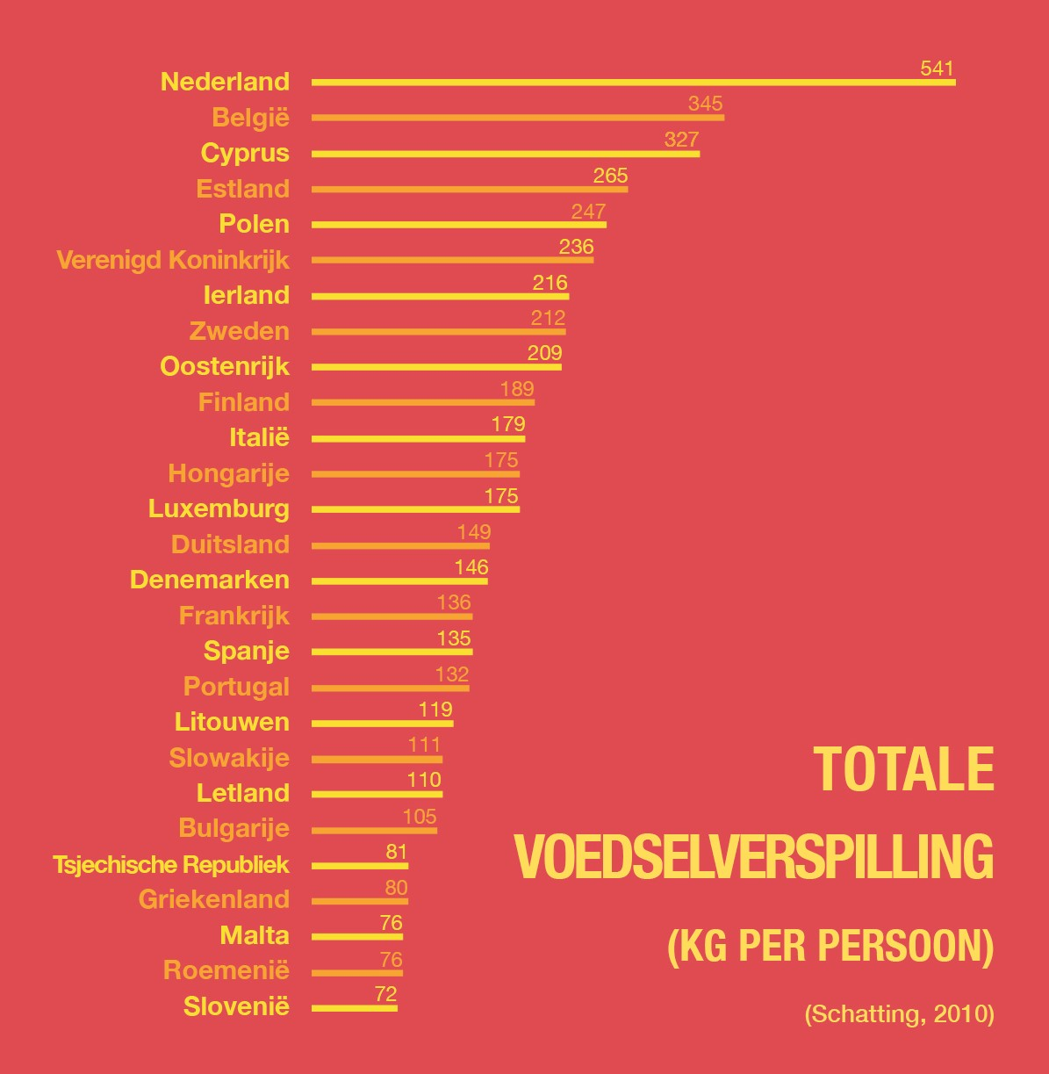
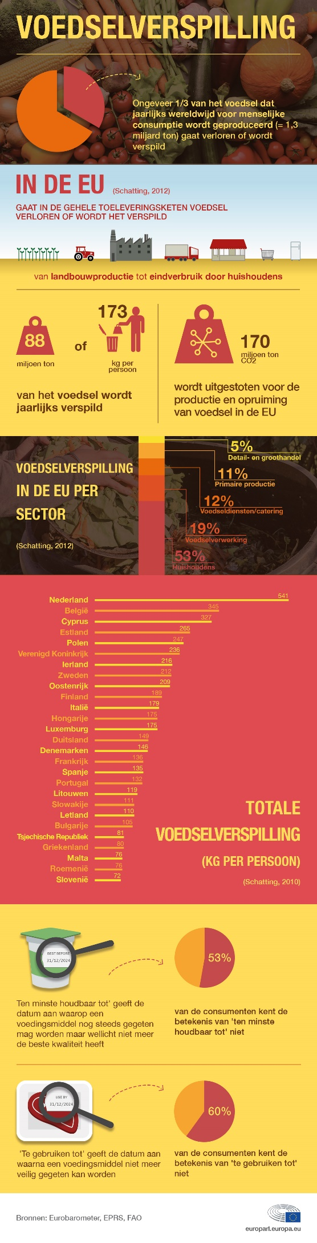
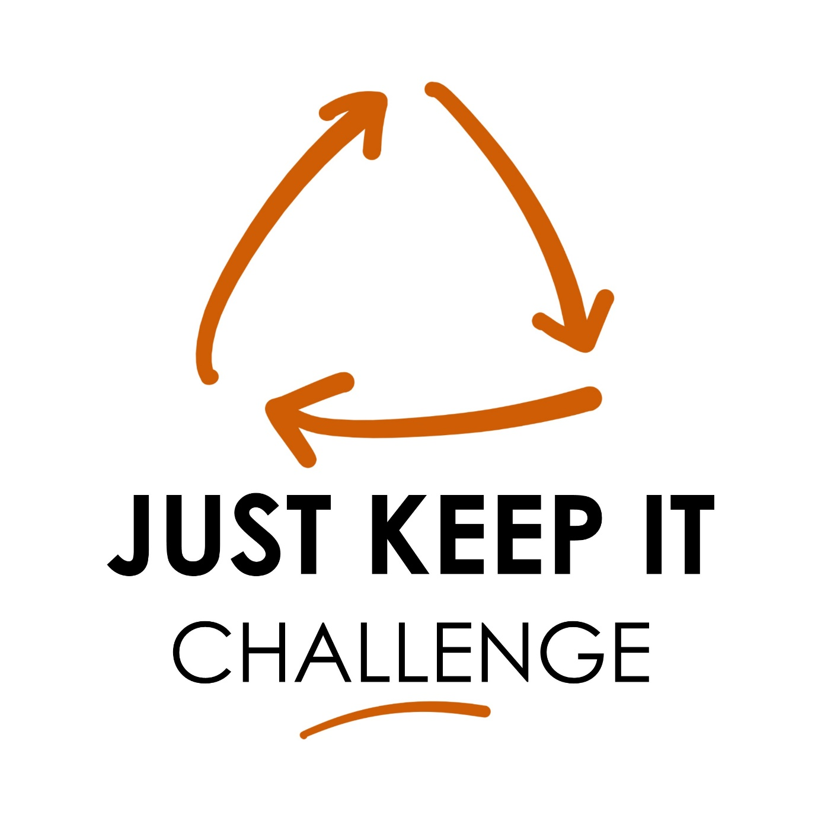
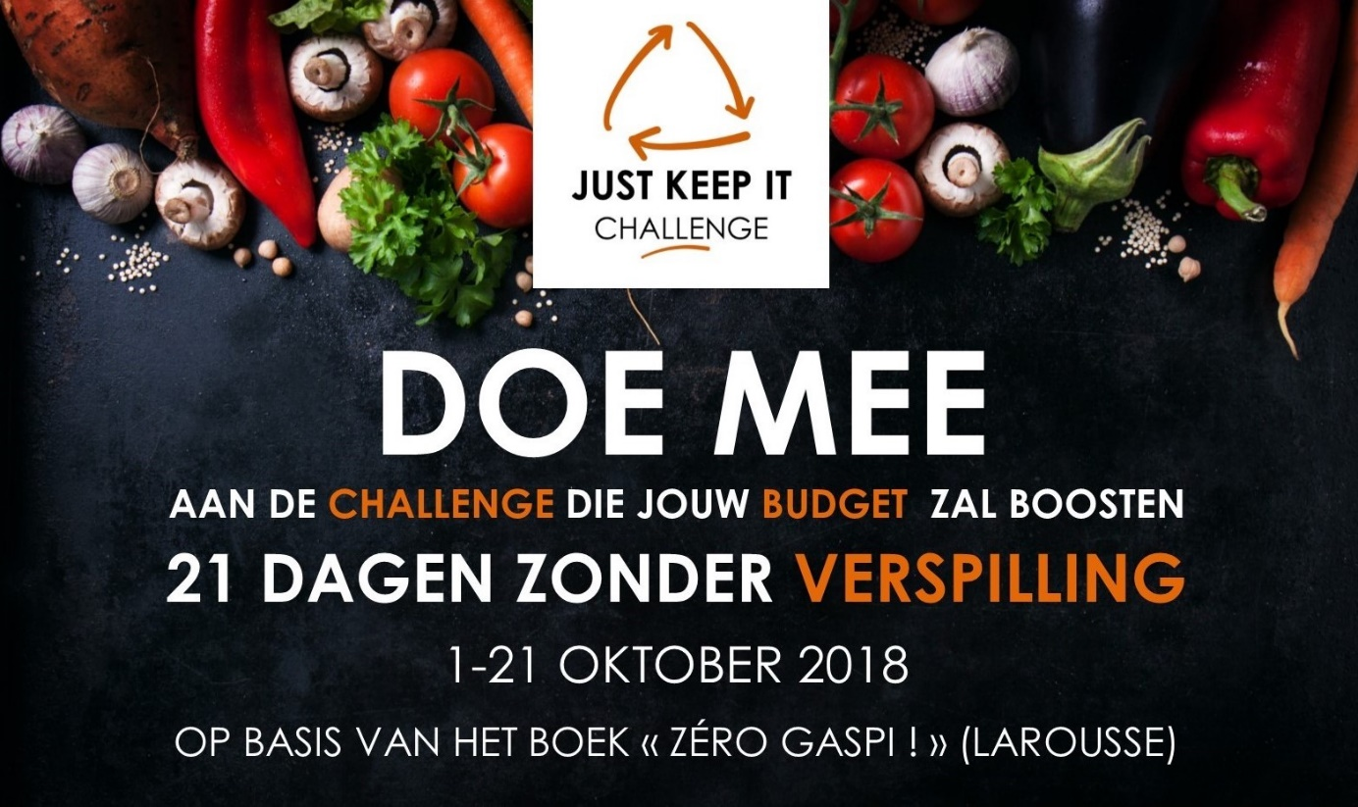
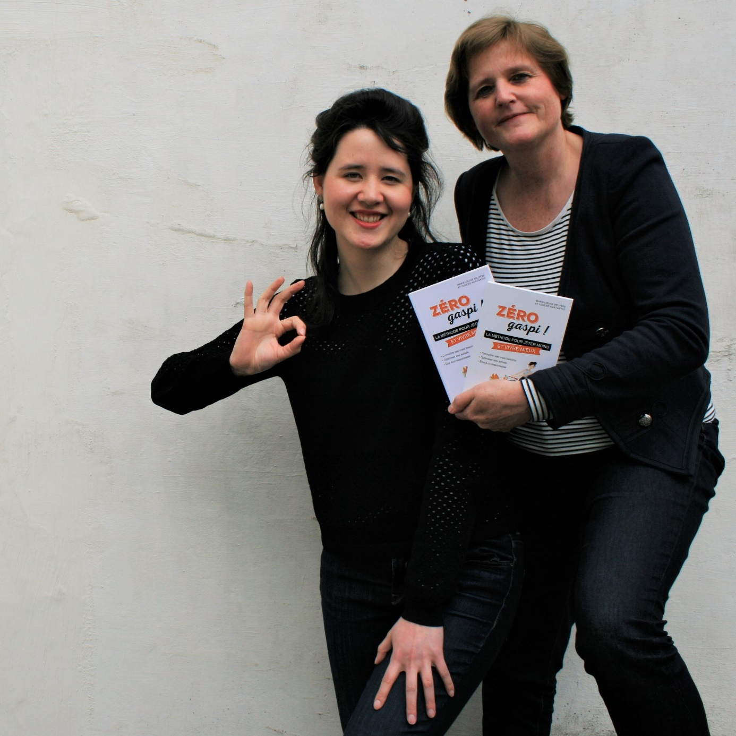
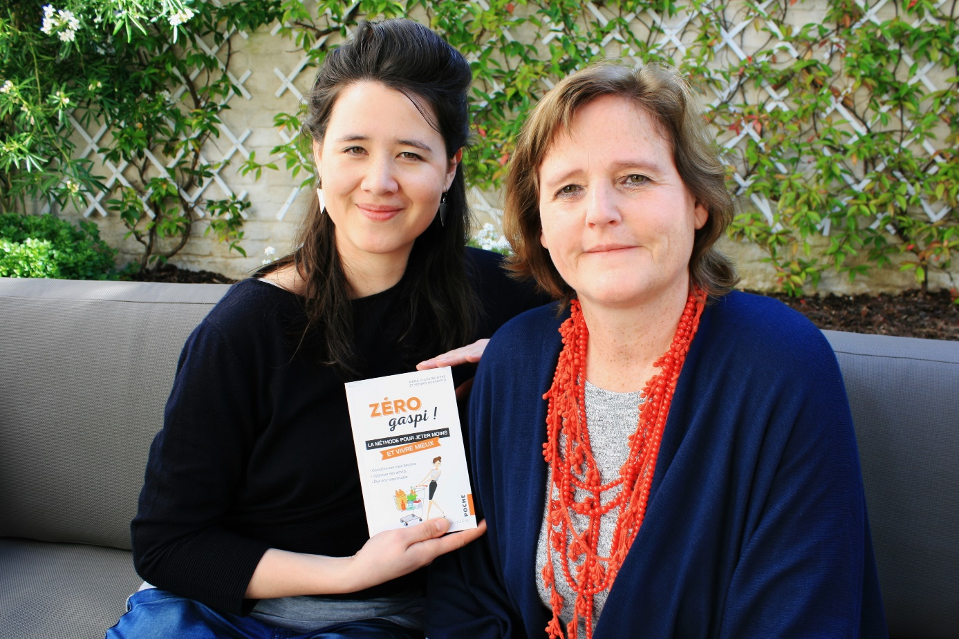
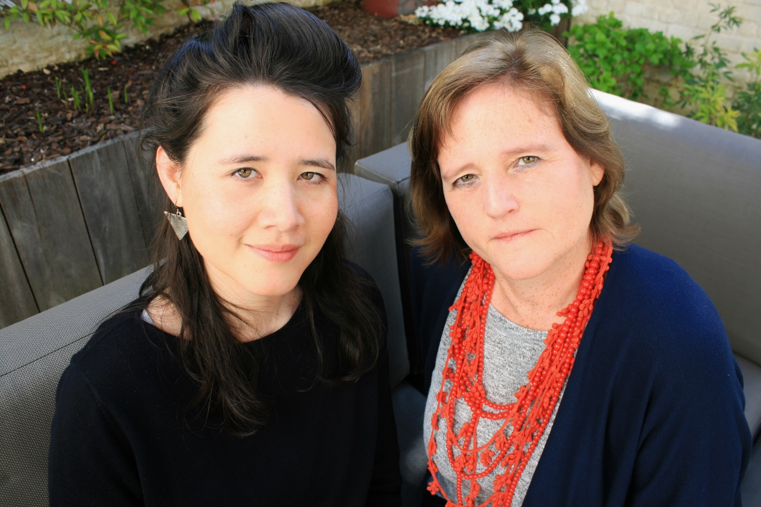
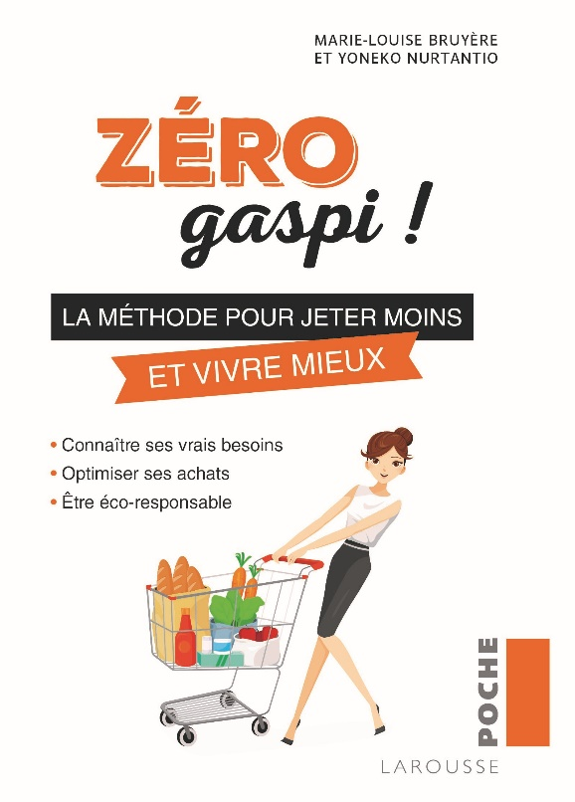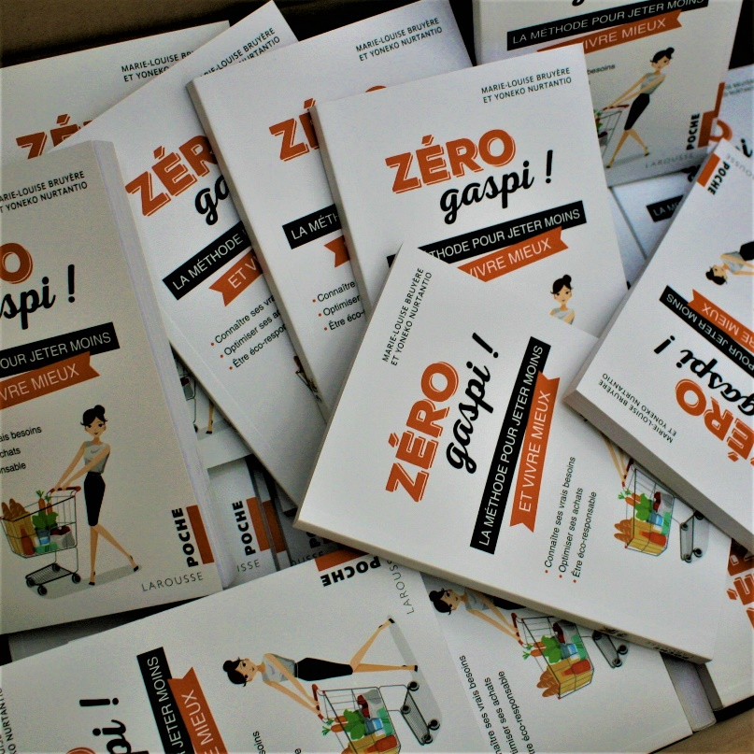

Bron: 345kg: Europees Parlement (cf. infra, illustraties); 15kg: Bruxelles environnement, « Le gaspillage alimentaire » https://environnement.brussels/thematiques/alimentation/enjeux-et-impacts/le-gaspillage-alimentaire (geraadpleegd op 11/08/2018).
Statistieken 13/10/2018.
De gezinsuitgaven bedragen 6 euro per dag en per persoon voor voedsel. Het Franse gemiddelde is echter 10 euro (volgens TEST AVIS, "Wat is het gemiddelde voedselbudget van de Fransen in 2017?" Beschikbaar op: https://testavis.fr/budget-alimentaire-2016/ (geraadpleegd op 12 April 2017)).

